Приложение к письму МЧС России О# 5 МАР 2018 Ш
Порядок
использования открытого огня и разведения костров на землях сельскохозяйственного назначения и землях запаса
Требования к мерам пожарной безопасности при проведении выжиганий сухой травянистой растительности установлены пунктами 72(1), 72(2) и 218 Правил противопожарного режима в Российской Федерации, утвержденных постановлением Правительства Российской Федерации от 25.04,2012 Ш 390.
Вышеуказанными правилами противопожарного режима сплошные площадные выжигания (за исключением земель сельскохозяйственного назначения и запаса) разрешено производить в безветренную погоду при условии, что:
участок для выжигания сухой травянистой растительности располагается
на расстоянии не ближе 50 метров от ближайшего объекта защиты; территория вокруг участка для выжигания сухой травянистой растительности очищена в радиусе 25-30 метров от сухостойных деревьев, валежника, порубочных остатков, других горючих материалов и отделена противопожарной минерализованной полосой шириной не менее 1,4 метра; лица, участвующие в выжигании сухой травянистой растительности,
обеспечены первичными средствами пожаротушения.
Не допускается проведение выжиганий на: территориях с действующим особым противопожарным режимом;
земельных участках, находящихся на торфяных почвах;
землях запаса и сельскохозяйственного назначения (за исключением
рисовой соломы).
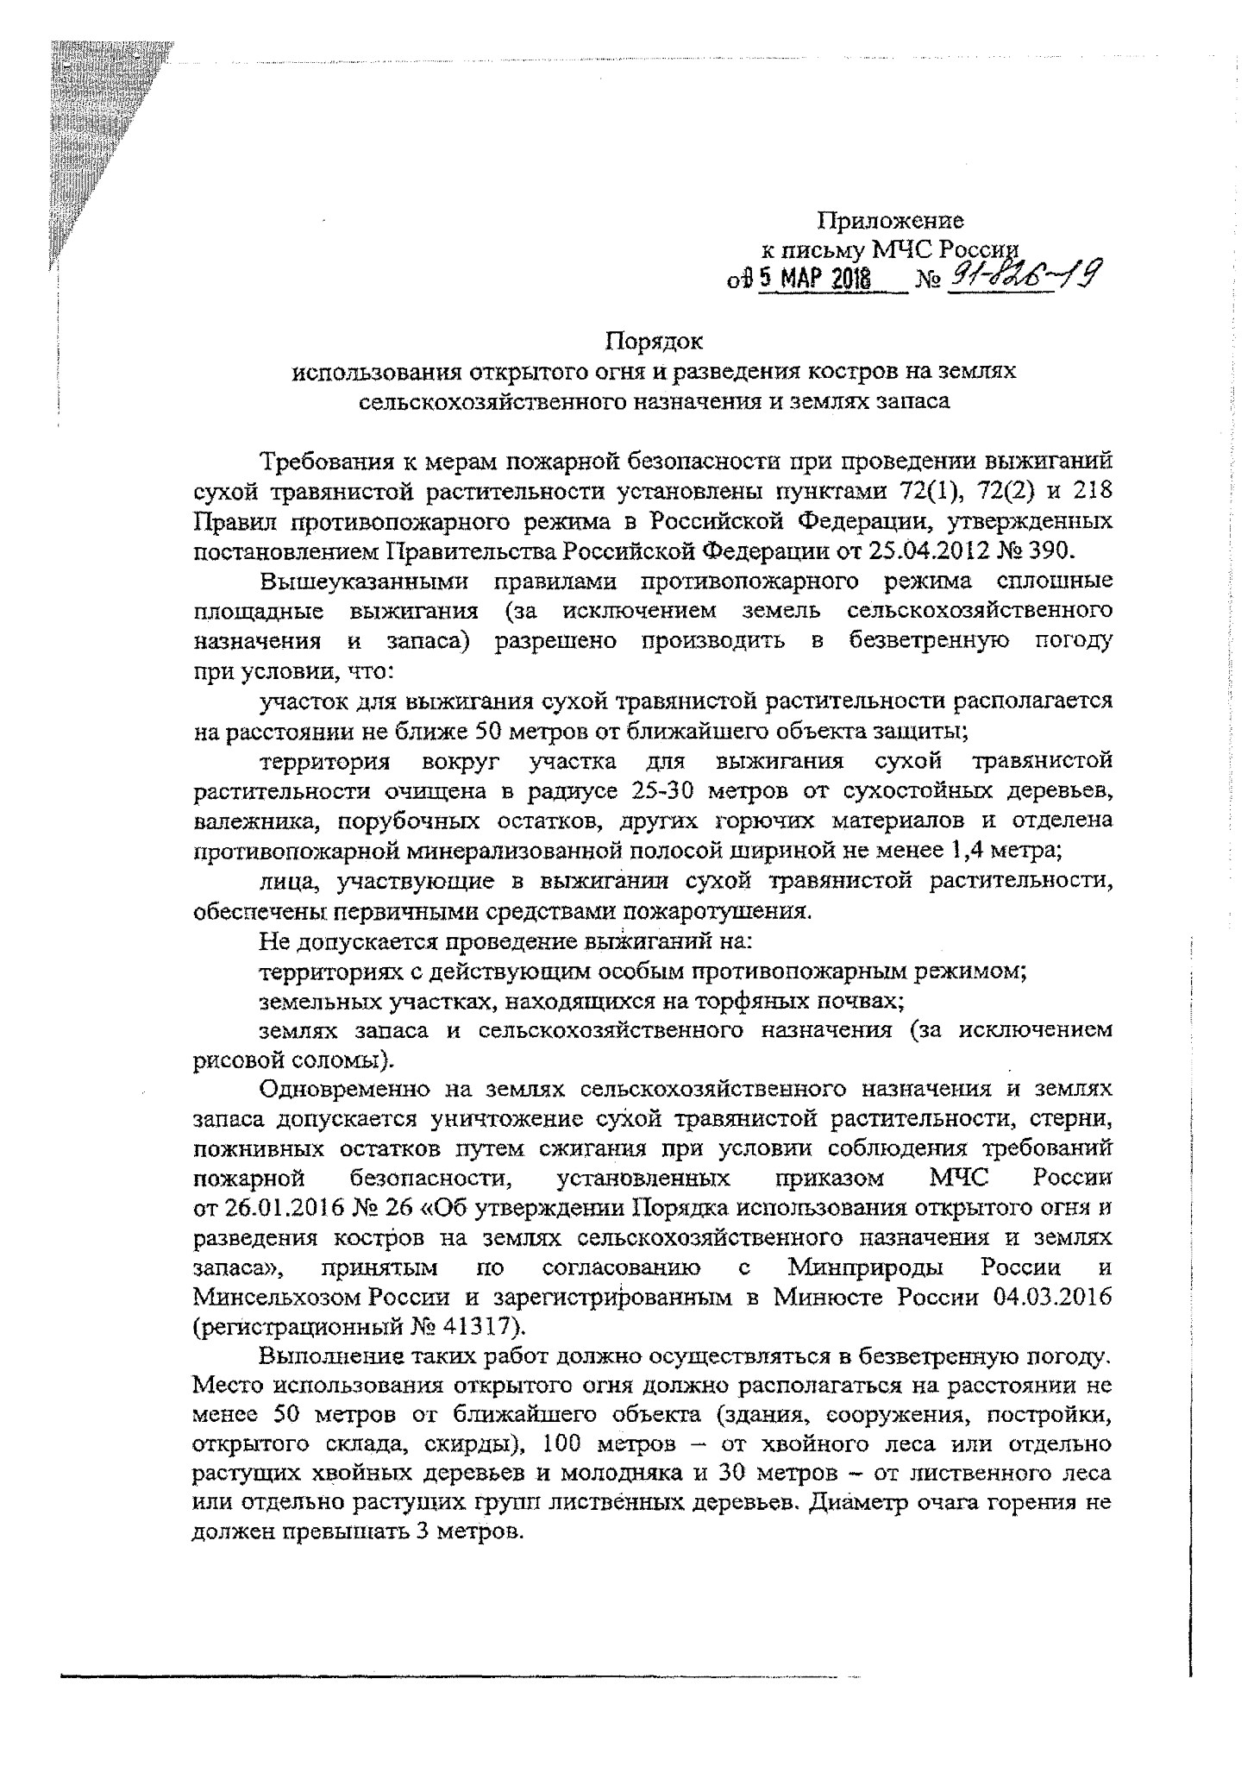
Одновременно на землях сельскохозяйственного назначения и землях запаса допускается уничтожение сухой травянистой растительности, стерни, пожнивных остатков путем сжигания при условии соблюдения требований пожарной безопасности, установленных приказом МЧС России от 26.01.2016 № 26 «Об утверждении Порядка использования открытого огня и разведения костров на землях сельскохозяйственного назначения и землях запаса», принятым по согласованию с Минприроды России и Минсельхозом России и зарегистрированным в Минюсте России 04.03.2016 (регистрационный № 41317).
Выполнение таких работ должно осуществляться в безветренную погоду. Место использования открытого огня должно располагаться на расстоянии не менее 50 метров от ближайшего объекта (здания, сооружения, постройки, открытого склада, скирды), 100 метров - от хвойного леса или отдельно растущих хвойных деревьев и молодняка и 30 метров - от лиственного леса или отдельно растущих групп лиственных деревьев. Диаметр очага горения не должен превышать 3 метров.

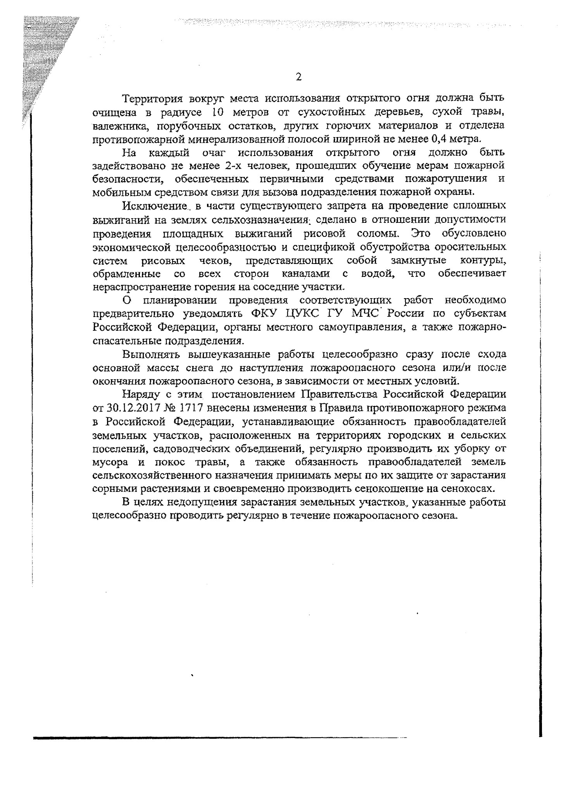
2
Территория вокруг места использования открытого огня должна быть
очищена в радиусе
10
метров от сухостойных деревьев, сухой травы,
валежника, порубочных остатков, других горючих материалов и отделена
противопожарной минерализованной полосой шириной не менее 0,4 метра.
использования
быть
На
каждый
очаг
открытого
огня
должно
задействовано не менее 2-х человек, прошедших обучение мерам пожарной
обеспеченных первичными
безопасности,
и
средствами
пожаротушения
мобильным средством связи для вызова подразделения пожарной охраны.
Исключение., в части существующего запрета на проведение сплошных
выжиганий на землях сельхозназначения: сделано в отношении допустимости
обусловлено
проведения
площадных
выжиганий
рисовой
соломы.
Это
экономической целесообразностью и спецификой обустройства оросительных
представляющих
систем
чеков,
рисовых
собой
замкнутые
контуры,
обрамленные
всех
каналами
обеспечивает
со
сторон
с
водой,
что
нераспространение горения на соседние участки,
О
планировании
проведения
соответствующих
работ
необходимо
предварительно уведомлять ФКУ ЦУКС ГУ МЧС России по субъектам
Российской Федерации, органы местного самоуправления, а также пожарно-
спасательные подразделения.
Выполнять вышеуказанные работы целесообразно сразу после схода
основной массы снега до наступления пожароопасного сезона или/и после
окончания пожароопасного сезона, в зависимости от местных условий.
Наряду с этим, постановлением Правительства Российской Федерации
от ЗОЛ 2.2017
Ш
3717 внесены изменения в Правила противопожарного режима
в Российской Федерации, устанавливающие обязанность правообладателей
земельных участков, расположенных на территориях городских в сельских
поселений, садоводческих объединений, регулярно производить их уборку от
мусора и покос травы,
а также обязанность правообладателей земель
сельскохозяйственного назначения принимать меры по их защите от зарастания
сорными растениями и своевременно производить сенокошение на сенокосах.
В целях недопущения зарастания земельных участков, указанные работы
целесообразно проводить регулярно в течение пожароопасного сезона.

